DBIE 项目简介

2025



**DOING BUSINESS IN EUROPE PROGRAM**

# 关于巴塞罗那

巴塞罗那是加泰罗尼亚自治区首府城市，是享誉世界的地中海风光旅游目的地和世界著名的历史文化名城，也是西班牙最重要的贸易、工业和金融基地。同时以其建筑、体育、旅游闻名世界，无论是高迪的惊世之作，还是巴塞罗那足球俱乐部，还是宜人的地中海气候、绵延的海滩、灿烂的阳光，都将充分地展示巴塞罗那的魅力。

# 关于巴塞罗那自治大学

巴塞罗那自治大学，简称UAB，位于西班牙加泰罗尼亚自治区巴塞罗那市，是西班牙最为知名的公立高等学府之一，世界QS149，在西班牙排名第一。巴塞罗纳自治大学因其杰出的研究和教学质量扬名世界，学校拥有欧洲顶尖的师资、教学器材及实验室，被公认为欧洲最优秀的大学之一。在中国国内也有着非常多的合作伙伴，如北京大学、复旦大学、浙江大学、香港大学等。

# 

# 关于DBIE 项目

DBIE项目是由巴塞罗那自治大学提供的国际学分交流项目，目的旨在为同学们提供了解欧洲商业、体验巴塞罗那城市生活以及拓宽国际视野的机会。

DBIE项目每期为15周，采用选课制模式，同学们可以从21门国际学分课程中选择6门课程进行进修，课程为全英文授课。

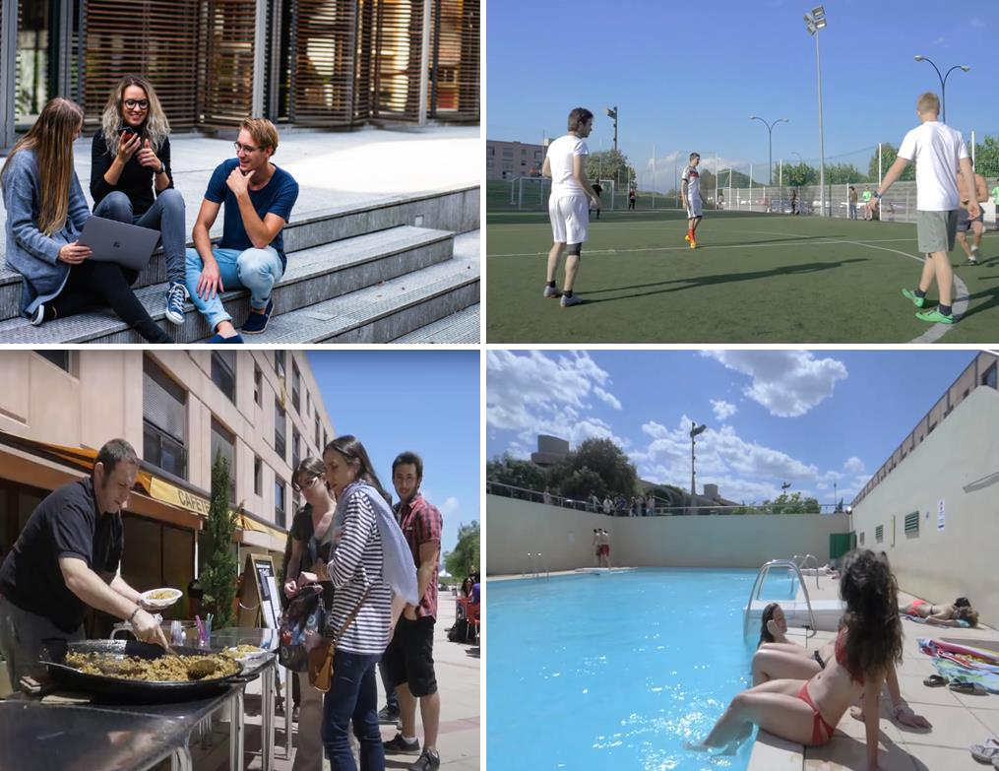

# 秋季学期项目时间表：

* 2025年9月8日，8：00，学校报到与注册
* 2025年9月8日至2024年12月19日，课程学习与考试

# 春季学期项目时间表：

* 2026年3月9日，8：00，学校报到与注册
* 2026年3月9日至 2026年6月19日，课程学习与考试

# 关于DBIE 项目课程

DBIE项目将采用选课制，总计21门课程开放选择，最多可以选择6门课程。

|  |  |  |  |  |
| --- | --- | --- | --- | --- |
| Course Name | 课程中文名 | | Credits | |
| Strategic Management of the Firm | | 公司战略管理 | | 4 |
| International Human Resource Management | | 国际人力资源管理 | | 4 |
| International Marketing | | 国际市场营销 | | 4 |
| International Business Communication and Negotiation | | 国际商务沟通与谈判 | | 4 |
| Innovation and Entrepreneurship Management | | 创新与创业管理 | | 4 |
| Econometrics | | 计量经济学 | | 4 |
| International Economics | | 国际经济学 | | 4 |
| International Settlement | | 国际结算 | | 4 |
| International Trade | | 国际贸易 | | 4 |
| Cost and Management Accounting | | 成本与管理会计 | | 4 |
| Advanced Financial Accounting | | 高级财务会计 | | 4 |
| Auditing | | 审计 | | 4 |
| Financial Management | | 财务管理 | | 4 |
| Multinational Operation and Management | | 跨国公司经营与管理 | | 4 |
| Operation Management | | 运营管理 | | 4 |
| Organizational Behavior | | 组织行为学 | | 4 |
| Corporate Governance | | 公司治理 | | 4 |
| International Investment | | 国际投资 | | 4 |
| Quality Management | | 质量管理 | | 4 |
| International Business English and Business Correspondence | | 国际商务英语与商务函电 | | 4 |
| English Language for Business Students | | 英语强化课程 | | 4 |

# 关于UAB入学要求

* 申请人必须在正规大学注册，并且必须在申请本课程之前完成至少两个学期。
* 提供英语B2证书或通过UAB官方英语面试
* *持有英语B2证书且符合条件1与2的同学可以免面试入学，未持有英语B2证书的同学需参加巴塞罗纳自治大学外教老师安排的全英文面试，通常为10-15分钟，面试结果分为三种：通过，条件通过和不通过。条件通过的同学，需必选英语强化课程：English Language for Business Students
* *参加英语面试的同学需支付2000元面试费，费用包含面试费、技巧培训、面试稿指导修改等费用
* 关于面试费的具体说明：

1.如果通过面试并且正常参加项目，这个费用将抵扣后续学费费用

2.如果未通过面试，面试费将全额退还（不包括蓄意参加面试不通过或蓄意弃权等情况）

# 所需申请材料

* DBIE项目申请表
* 有效护照扫描件
* 所在大学的官方成绩单扫描件，包括GPA或同等成绩(如适用)。
* 护照照片（JPG格式，欧盟要求)
* 个人医疗保险（不低于10万欧元，符合签证中心要求，到校后提供）

# 关于学生住宿

参加项目的同学将可以申请巴塞罗那自治大学国际学生公寓，有以下两种房型可供选择。

## 房型选择一：双人间公寓房-502 欧元/人/月

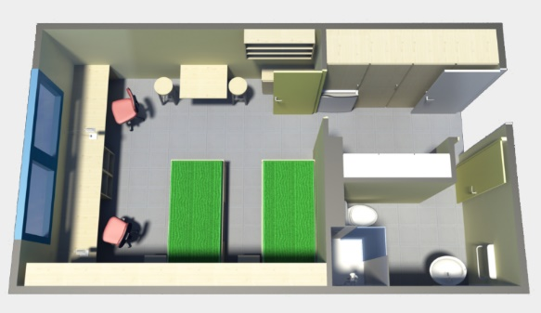房型总面积 30 ㎡

1 间客厅/1 间厨房/1 间卫生间

1 间卧室（配备所有必要家具）

## 房型选择二：单人间公寓房-973 欧元/人/月

房型总面积 30 ㎡

1. 间客厅/1 间厨房/1 间卫生间
2. 间卧室（配备所有必要家具）

# DBIE项目费用：39900人民币

* 21门可供选修的国际学分课程（最多可选择6门）
* 西班牙商科相关的讲座或研讨会
* 巴塞罗那自治大学国际学院各种社交与文化活动
* 巴塞罗那自治大学DBIE项目 Certificate

# 

# 关于项目联系人：

项目负责人：李老师 项目负责人：许老师

邮箱：[jackyli@ifacecareer.com](mailto:jackyli@ifacecareer.com)  邮箱：[tonyxu@ifacecareer.com](mailto:tonyxu@ifacecareer.com)

Wechat: Jackyl666 Wechat : tonyxu235